Инструкция
обращения в Единый контактный центр по вопросам оказания технической поддержки
«Заведение заявки через кнопку «МОЖЕМ ПОМОЧЬ (техническая поддержка)»

1. Если в ходе работы у Вас возникли проблемы, то сообщить о них можно со страницы Личного кабинета ГИИС ЭБ, нажав на кнопку МОЖЕМ ПОМОЧЬ в правом верхнем углу экрана:
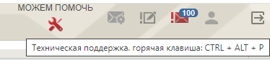

2. В данном случае откроется окно чат-бота:

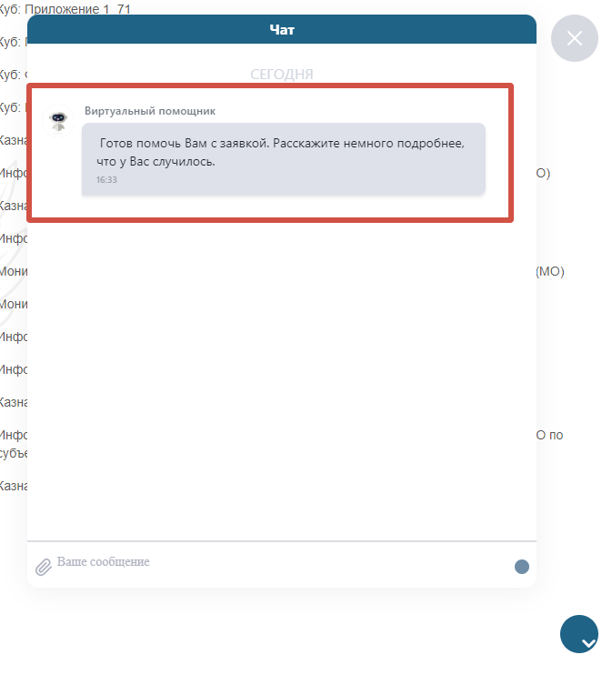

3. На вопрос бота необходимо описать возникшую у Вас проблему:
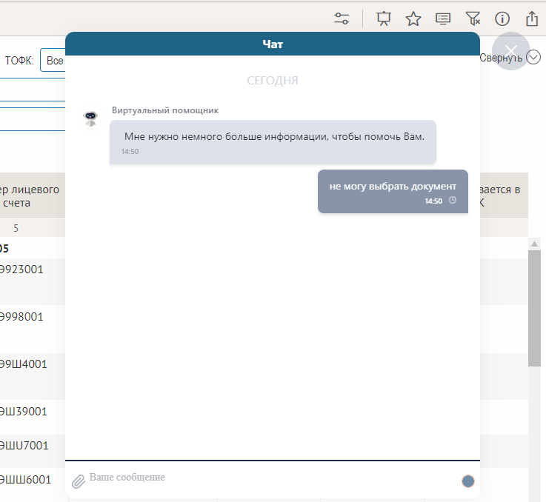

4. В некоторых случаях для создания обращения требуется дополнительная информация: ГУИД документа, уровень бюджета и т.д.
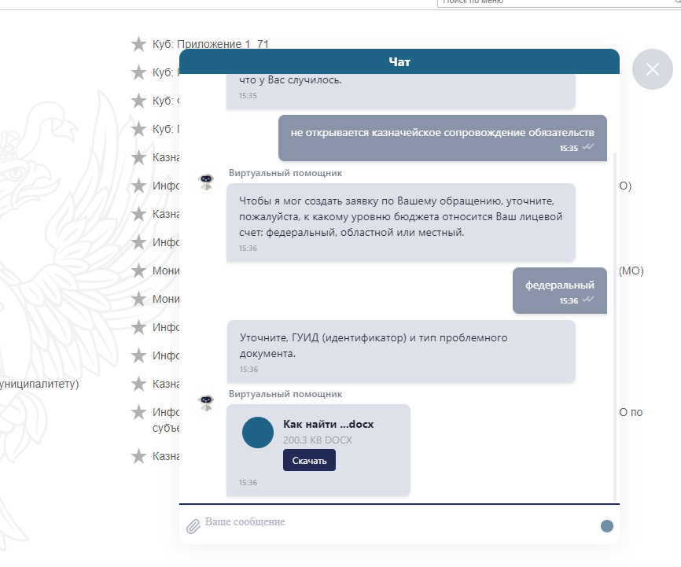

В таких случаях добавьте запрашиваемую информацию.

5. Далее для оперативного решения проблемы чат-бот запросит разрешение на создание скриншота экрана

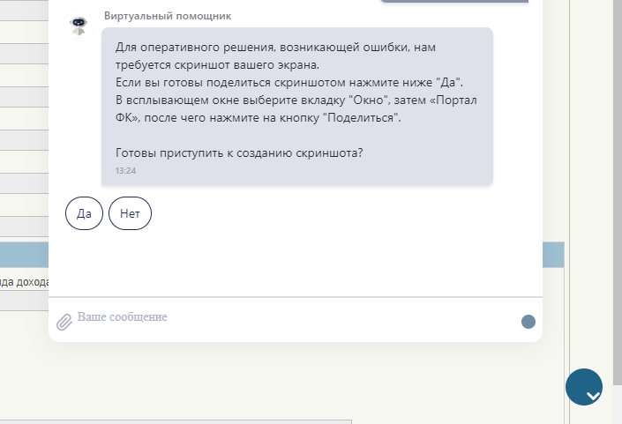

нажимаем «ДА».
В сплывающем окне выбрать вкладку «Окно», «портал ФК» и нажать кнопку «поделиться»:
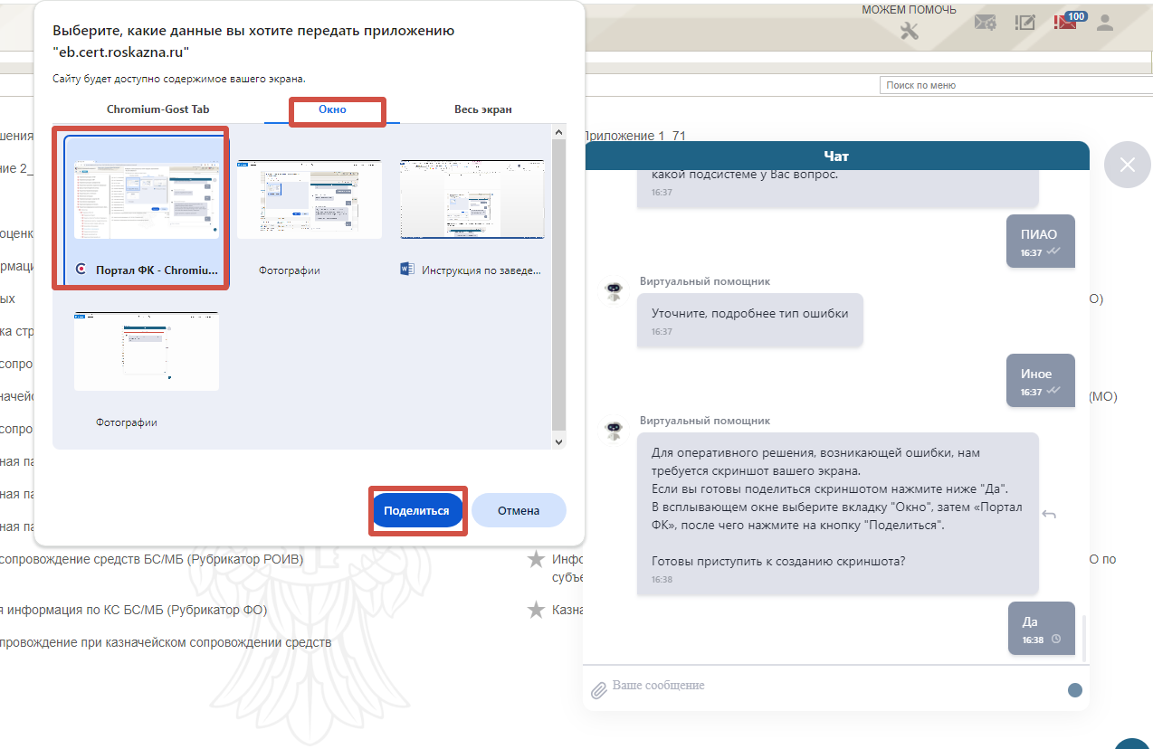

Чат-бот создает обращение и уведомляет Пользователя о номере обращения и ориентировочном сроке решения.
Заявка автоматически попадает на группу технической поддержки.
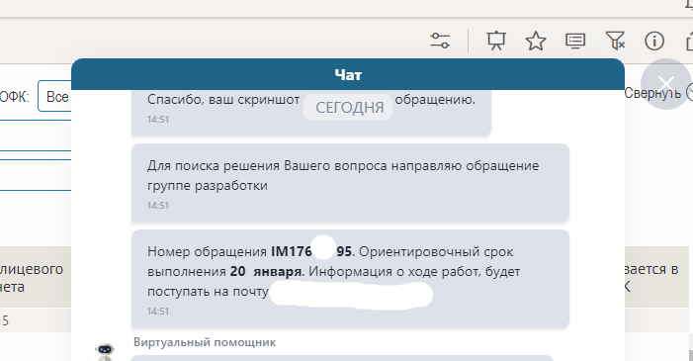

6. Далее бот предлагает добавить вложение к созданному обращению (добавляется при необходимости):
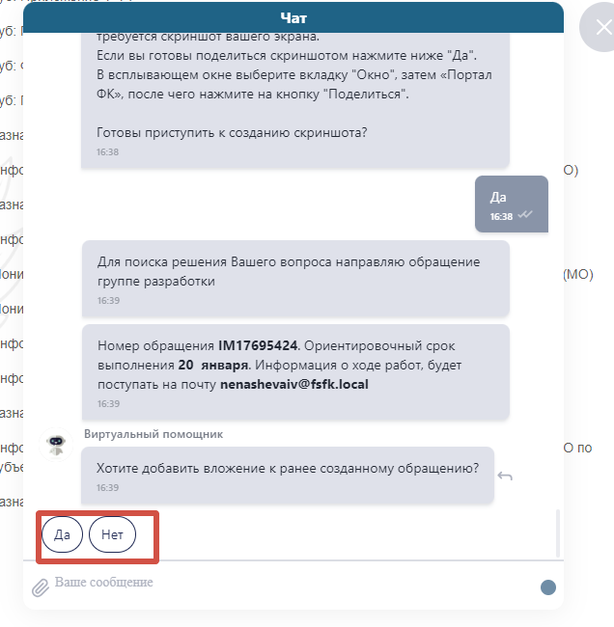
7. Уточняет, остались ли вопросы (заполняется при необходимости):
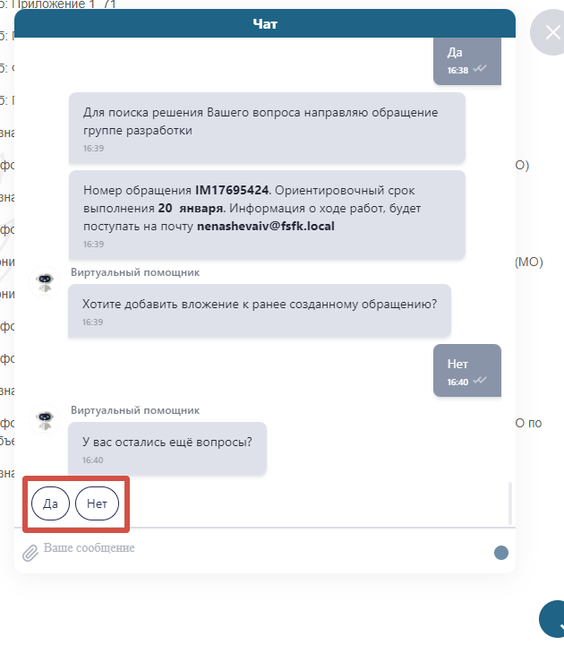

8. Предлагает оценить работу:
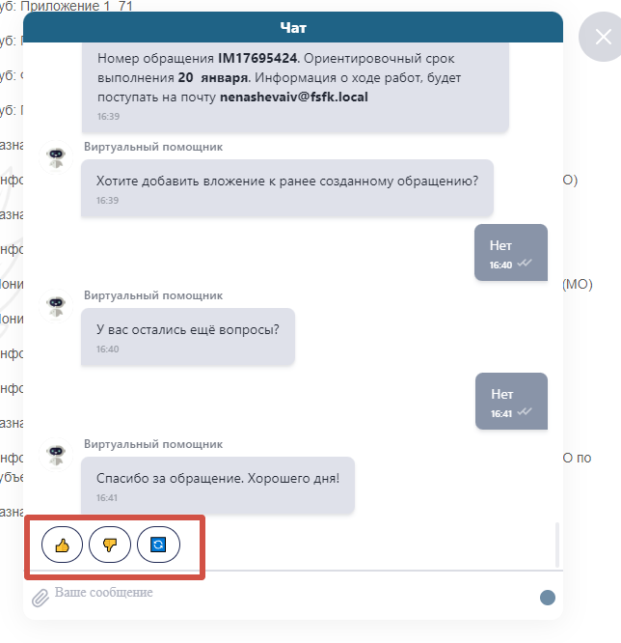

Дополнительно на почту будет направлено уведомление о регистрации заявки. Информация о ходе работ также будет поступать на электронную почту.

